Conseils Bourse pour la semaine prochaine (13 déc. 2014)
Par Loïc Cottet

Suite à quelque demande, au sujet de la baisse du pétrole, doit-on en acheter maintenant et le revendre plus tard ?
A première vue cela semble alléchant. La semaine dernière la chute s’est poursuivie – prix passant de 69 $ à 61.47 $. On se dit qu’il y a là une opportunité à saisir. Pourquoi ne pas tenter un petit rebond, comme celui entre le 8 et le 9 décembre par exemple. Mieux vaut rester toutefois devant son ordi dans les heures qui suivent si vous achetez car la baisse peut ensuite reprendre très vite…
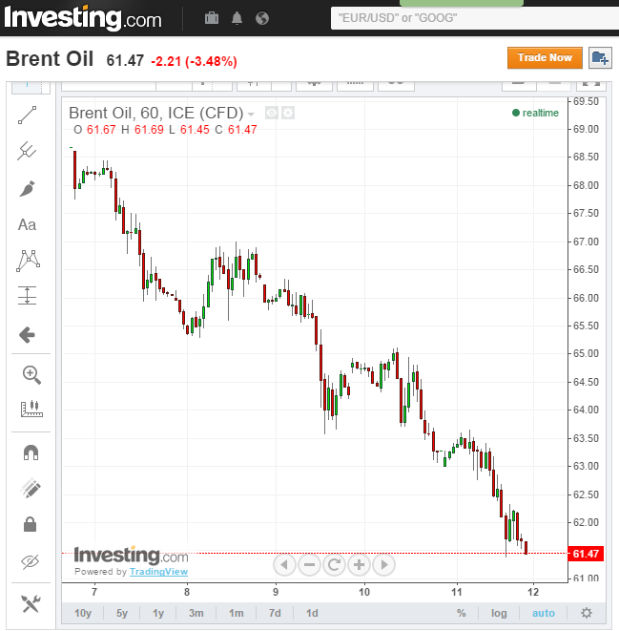

Pour les téméraires, voici quelques produits dérivés du BRENT OIL que vous pouvez acheter.
Disponible chez Citifirst. Prix de vente : 0,12 EUR. Possibilité qu’avec un petit rebond du pétrole, le prix ensuite reparte vers 0,20 EUR. Attention, c’est un turbo avec un strike (barrière) à 60$, ce qui veut dire que si le cours du Brent atteint 60$, vous perdez toute votre mise. D’autres barrières moins proches sont dispos (55, 50)

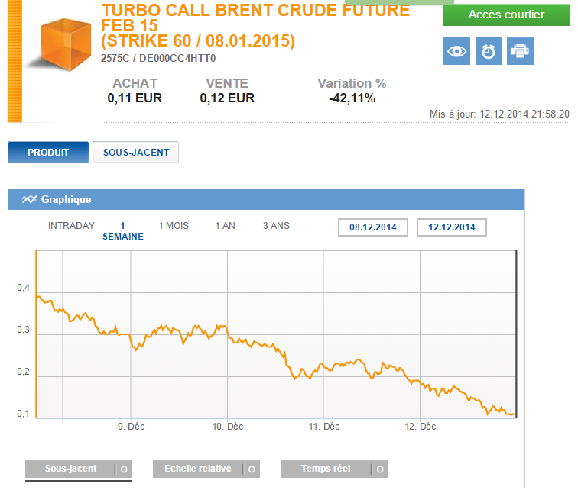

Si les barrières vous font peur, prenez des warrants, il n’y a pas de barrière, mais le produit perd de sa valeur avec le temps qui passe. Il y a celui-ci chez Commerzbank, au prix de 0,14 EUR, si rebond il y a, on peut espérer atteindre le prix de 0,18/0,20 EUR.

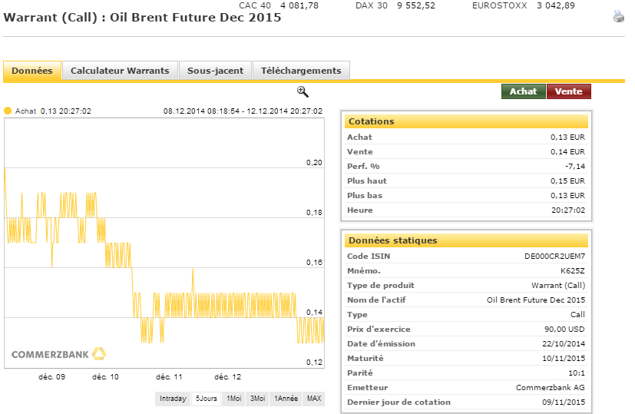

A noter que si vous envisagez une remontée à plus long terme, ce produit est intéressant.
Par exemple, si vous envisagez que le pétrole remonte à 80$ en février, ce produit vaudra 0,36 EUR. S’il atteint 80$ en mars : 0,33 EUR. Juin : 0,21 EUR. Bien sûr en novembre 2015 : il vaudra 0,00 EUR (temps passé, arrivé à maturité). (Pour savoir combien ce produit vaudra à l’avenir en fonction du cours du pétrole, allez sur le calculateur warrant).
Mais pour ceux qui ont de l’argent à placer et envisage une hausse du pétrole dans les mois qui viennent, à tenter !

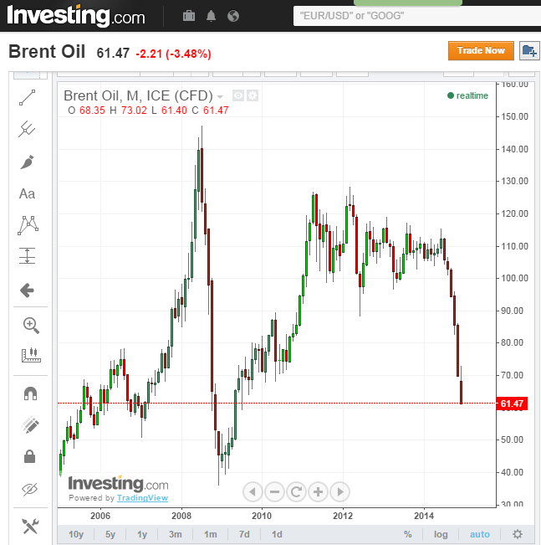
Perso, je ne tenterais pas maintenant une remontée maintenant. Si on regarde depuis 2005 le prix du pétrole, on s’aperçoit d’un support à 40$ (signifie que le cours a visité ce niveau plusieurs fois ). Cela veut dire qu’il peut aller jusqu’à ce plus bas assez facilement … Cela s’appelle prendre en compte l’analyse technique.
Pour le pétrole, prendre en compte l’analyse fondamentale est très importante aussi ; signifie prendre en compte l’environnement international économique, politique... pour établir la loi de l’offre et la demande, qui fait varier les prix. Ex : ↓ de la demande => ↓ du prix. Et si demande ↑ => ↑ prix.

Remarque 1 : Attention sur le graph d’investing, horaires basés d’après les US.
Remarque 2 : Je ne peux pas prévoir les cours de bourse, comme personne, ce sont juste des conseils en fonction de ce qu’on appelle l’analyse technique (supports, résistances…) qui aide à prendre des décisions en bourse, mais n’est pas infaillible loin de là… Donc je décline toute responsabilité ^^

